Resolución del Pleno del Instituto de Transparencia, Acceso a la Información Pública y Protección de Datos Personales del Estado de México y Municipios, con domicilio en Metepec, Estado de México, celebrada el trece de julio de dos mil veintidós.

VISTO el expediente formado con motivo del Recurso de Revisión 05692/INFOEM/IP/RR/2022, promovido por XXXXX XXXXX, a quien en lo sucesivo se le denominará como EL RECURRENTE, en contra de la respuesta de Secretaría de Seguridad, a quien en lo sucesivo se le denominará como EL SUJETO OBLIGADO, se procede a dictar la presente resolución con base en lo siguiente:

ANTECEDENTES

I. De la Solicitud de Información
En fecha catorce de marzo de dos mil veintidós, EL RECURRENTE presentó a través del Sistema de Acceso a la Información Mexiquense, en lo subsecuente EL SAIMEX ante EL SUJETO OBLIGADO, la solicitud de acceso a la información pública, a la que se le asignó el número de expediente 00088/SSEM/IP/2022, mediante el cual requirió, lo siguiente:

“Solicito por este medio, copia del título de Teresa Ramírez, directora de desarrollo policial, ya que dice que ahora sí es licenciada y ordenó que ya le pongan licenciada en los oficios que firma. Será que mi solicitud anterior la motivó a titularse y no seguir usurpando profesion que aun no le correspondía. Gracias por su atención” (Sic).

MODALIDAD DE ENTREGA: Vía Sistema de Acceso a la Información (SAIMEX).

II. Respuesta del Sujeto Obligado
En fecha cinco de abril de dos mil veintidós, EL SUJETO OBLIGADO dio respuesta a la solicitud de información en los siguientes términos:

SE ANEXA RESPUESTA EN FORMATO PDF, EN CASO DE PRESENTAR PROBLEMAS CON LA RECEPCIÓN DE LA MISMA, LE PEDIMOS SE COMUNIQUE A LA UNIDAD DE TRANSPARENCIA DE LA SECRETARÍA DE SEGURIDAD DEL ESTADO DE MÉXICO, AL TELÉFONO 722 2 79 62 00 EXT. 4158, DE LUNES A VIERNES, EN UN HORARIO DE 9:00 A 18:00 HRS.
ATENTAMENTE
M. en D. Larissa León Arce
De igual modo, EL SUJETO OBLIGADO adjuntó para tal efecto tres archivos electrónicos denominados:
“sol.88.pdf”. –El cual contiene la respuesta que realiza el sujeto habilitado de la Dirección General del Sistema de Desarrollo Policial de la Secretaría, en el que adjunta el Título profesional de la Servidora Pública solicitada.
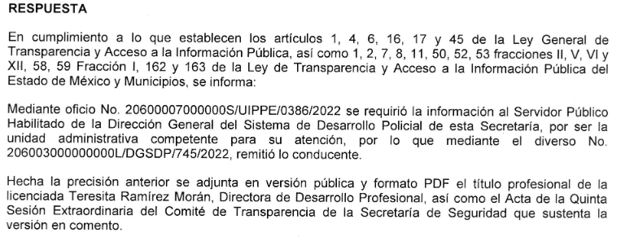
“tituloTeresita Ramírez.pdf”.-Contiene el título en PDF de la Servidora Pública Teresita Ramírez Morán, testado en la fotografía y firma
“ACTA QUINTA EXTRA-2022.pdf”.- Contiene el acta de la Quinta Sesión Extraordinaria en la cual se autoriza la Versión Pública relacionada con la presente solicitud.

III. Del Recurso de Revisión
Inconforme con la respuesta, el nueve de abril de dos mil veintidós, EL RECURRENTE interpuso el Recurso de Revisión objeto del presente estudio, el cual fue registrado en EL SAIMEX y se le asignó el número de 05692/INFOEM/IP/RR/2022, en el que señaló como acto impugnado lo siguiente:

“El clasificación de la fotografía del documento título profesional proporcionado como respuesta.” (Sic).

Así como Razones o motivos de la inconformidad lo siguiente:

“La fotografía del documento proporcionado como respuesta fue clasificada como confidencial, y haciendo referencia al criterio emitido por el Infoem segunda epoca "02_06 SERVIDORES PÚBLICOS CON CATEGORÍA DE MANDO MEDIO Y SUPERIOR.LA FOTOGRAFÍA DE AQUELLOS ES DE CARÁCTER PÚBLICO." hace referencia a que la fotografía en el título de la servidora publica no debe clasificarse como confidencial, dado que es Directora, de acuerdo a lo siguiente: Al tenor de los artículos 3, fracción IX, 143, fracción I de la Ley de Transparencia y Acceso a la Información Pública del Estado de México y Municipios, en relación con el 4, fracción XI de La Ley de Protección de Datos Personales en Posesión de Sujetos Obligados del Estado de México y Municipios, se considera un dato personal la información concerniente a una persona física o jurídica colectiva identificada o identificable, para lo cual se entiende por identificable cuando su identidad pueda determinarse directa o indirectamente a través de cualquier documento informativo físico o electrónico, que permite clasificarse como información confidencial. En ese sentido, la fotografía por regla general es un dato personal de carácter confidencial que revela plenamente la identidad de su titular, por ser la reproducción fiel y directa de su imagen que incluye los rasgos fisionómicos que lo hacen identificable. No obstante, tratándose de servidores públicos, éstos cuentan con un espectro menor de protección a sus datos personales en comparación con cualquier otra persona física, en razón del interés público que revisten sus funciones, por lo que, aquellos con la calidad de mando medio y/o superior, por mayoría de razón, sus actividades se encuentran sujetas a un escrutinio público mayor, coexistiendo un interés público de conocer su fotografía y así asociarla, en su caso, con su nombre, cargo, y función, lo que genera un beneficio mayor la divulgación de dicho dato personal que su clasificación, ya que sus atribuciones van enfocadas a las actividades de dirección en el sector gubernamental, toma de decisiones y emisión de actos que pudieren generar molestia e incluso en algunos casos, al contacto directo con la ciudadanía. Determinación de publicidad basada en una prueba de interés público, a través de sus tres subprincipios, en tanto que es idónea al perseguir un fin constitucionalmente válido consagrado en los artículos 6 de la Constitución Política de los Estados Unidos Mexicanos y 5 de la Constitución del Estado Libre y Soberano de México, bajo el eje rector del principio de máxima publicidad y rendición de cuentas, para garantizar el derecho de acceso a la información de todo gobernado; necesaria en virtud de que no existe otro medio menos lesivo hacia sus titulares que permita satisfacer el interés público y proporcional, en razón de que la publicidad de su fotografía representa un mayor beneficio a la sociedad en comparación con la afectación que se pudiera causar a sus titulares. Expuesto lo anterior, les solicito atentamente proporcionar el documento con la fotografía sin clasificar, ojalá no le cause disgusto y molestia a la servidora pública..” (Sic).

IV. Del turno del Recurso de Revisión
El nueve de abril de dos mil veintidós, el Recurso del que se trata se envió electrónicamente al Instituto de Transparencia, Acceso a la Información Pública y Protección de Datos Personales del Estado de México y Municipios y con fundamento en el artículo 185, fracción I de la Ley de Transparencia y Acceso a la Información Pública del Estado de México y Municipios, se turnó así: a través del SAIMEX, el Recurso de Revisión 05692/INFOEM/IP/RR/2022 a la Comisionada Sharon Cristina Morales Martínez; a efecto de que decretara su admisión o desechamiento.

a) Admisión del Recurso de Revisión
De las constancias que obran en el expediente electrónico del SAIMEX, se advierte que en fecha diecinueve de abril de dos mil veintidós, se acordó la admisión a trámite del Recurso de Revisión que nos ocupa; así como la integración del expediente respectivo, mismo que se puso a disposición de las partes, para que en un plazo máximo de siete días hábiles conforme a lo dispuesto por el artículo 185 de la Ley de Transparencia y Acceso a la Información Pública del Estado de México y Municipios, EL RECURRENTE manifestara lo que a su derecho conviniera, a efecto de presentar pruebas y alegatos; así como, para que EL SUJETO OBLIGADO rindiera el correspondiente Informe Justificado.

b) Informe Justificado
De acuerdo a las constancias digitales que obran en EL SAIMEX se desprende que conforme a lo dispuesto en el artículo 185 de la Ley de Transparencia y Acceso a la Información Pública del Estado de México y Municipios, dentro del término legalmente concedido a la RECURRENTE, esta no realizó manifestación alguna, ni presentó pruebas o alegatos, por su parte EL SUJETO OBLIGADO rindió su Informe Justificado en fecha veintisiete de abril de dos mil veintidós tal y como se desprende en la imagen que a continuación se inserta:

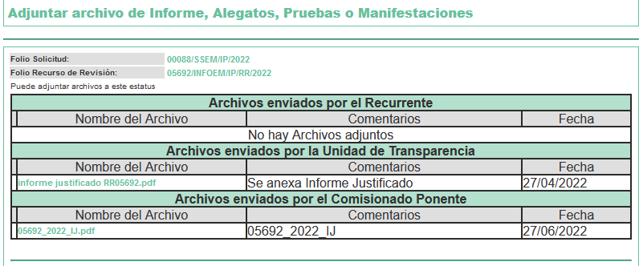

De lo anterior, se advierte que en fecha veintisiete de junio de dos mil veintidós, se puso a la vista del RECURRENTE el Informe Justificado correspondiente. El cual consta de un documento electrónico denominado “informe justificado RR05692.pdf” de cuyo contenido se advierte un documento en el que reitera su respuesta primigenia.

Este organismo garante no pasa por alto justificar, que el plazo para emitir resolución en el presente asunto encuentra justificación en el alto número de recursos de revisión recibidos dentro del primer semestre del año dos mil veintidós, que, en comparación con los recibidos el año pasado dentro del mismo periodo, se ha incrementado aproximadamente un 400%, circunstancia atípica que ha rebasado las capacidades técnicas y humanas del personal encargado de la proyección de las resoluciones a dichos medios de impugnación.

Por ello, es menester precisar que si bien se ha excedido el plazo para resolver el presente medio de impugnación, de conformidad con la ley de la materia, el plazo para emitir resolución se encuentra justificado en los elementos para medir su razonabilidad de asuntos conforme a los parámetros establecidos por diversos órganos jurisdiccionales federales, aplicables también en procedimientos análogos, como el que nos ocupa.

Así, en términos de lo que establecen los artículos 8.1 y 25 de la Convención Americana sobre Derechos Humanos, los recursos deben ser sencillos y resolverse en el menor tiempo posible, tomando en consideración la dilación total del procedimiento; esto es, en un plazo razonable.

En ese sentido, el legislador fijó los términos procesales en las leyes, de manera general, sin que pudiera prever la variada gama de casos que son resueltos por los órganos jurisdiccionales o cuasi jurisdiccionales, tanto por la complejidad de los hechos, como por el número de casos que conocen.

Por ello, excepcionalmente, si un asunto es resuelto con posterioridad a los plazos señalados por la norma debe analizarse la razonabilidad del tiempo necesario para su resolución, atentos a los siguientes criterios:

a) Complejidad del asunto: La complejidad de la prueba, la pluralidad de sujetos procesales, el tiempo transcurrido, las características y contexto del recurso.
b) Actividad Procesal del interesado: Acciones u omisiones del interesado.
c) Conducta de la Autoridad: Las Acciones u omisiones realizadas en el procedimiento. Así como si la autoridad actuó con la debida diligencia.
d) La afectación generada en la situación jurídica de la persona involucrada en el proceso: Violación a sus derechos humanos.

De modo que, cuando se trate de un asunto excepcional, por alguna o todas las características mencionadas o bien, cuando el ingreso de asuntos al órgano jurisdiccional o cuasi jurisdiccional respectivo supere notoriamente al que podría considerarse normal, debe concluirse que es una excluyente de responsabilidad en relación con la actuación del funcionario, como ha acontecido en el caso que nos ocupa.

Argumento que encuentra sustento en la jurisprudencia P./J. 32/92 emitida por el Pleno de la Suprema Corte de Justicia de la Nación de rubro “TÉRMINOS PROCESALES. PARA DETERMINAR SI UN FUNCIONARIO JUDICIAL ACTUÓ INDEBIDAMENTE POR NO RESPETARLOS SE DEBE ATENDER AL PRESUPUESTO QUE CONSIDERÓ EL LEGISLADOR AL FIJARLOS Y LAS CARACTERÍSTICAS DEL CASO.”, visible en la Gaceta del Seminario Judicial de la Federación con el registro digital 205635.

Razones por las cuales cabe concluir que, la resolución al recurso de revisión se solventa hasta esta fecha, debido a que existe una excesiva carga de trabajo en desproporción a la capacidad de los recursos materiales y humanos con que cuenta este Instituto para atender la enorme demanda de usuarios que acuden para que se les garantice su Derecho de acceso a la información Pública y Protección de Datos Personales, aunado a la complejidad de los hechos a los que se refieren, así como al volumen del expediente, la extensión de los escritos y pruebas aportadas y desahogadas por las partes; lo que impide la tramitación de los recursos dentro de los términos legales previamente establecidos por la Ley, por tratarse de causas de fuerza mayor.

Al respecto, también son de considerar los criterios sostenidos por el Cuarto Tribunal Colegiado en Materia Administrativa del Primer Circuito, cuyos rubros y datos de identificación son los siguientes:

“PLAZO RAZONABLE PARA RESOLVER. DIMENSIÓN Y EFECTOS DE ESTE CONCEPTO CUANDO SE ADUCE EXCESIVA CARGA DE TRABAJO.” consultable en el Seminario Judicial de la Federación y su gaceta, con el registro digital 2002351.

“PLAZO RAZONABLE PARA RESOLVER. CONCEPTO Y ELEMENTOS QUE LO INTEGRAN A LA LUZ DEL DERECHO INTERNACIONAL DE LOS DERECHOS HUMANOS.”, visible en el Seminario Judicial de la Federación y su gaceta, con el registro digital 2002350.

Por ello, este organismo garante comprometido con la tutela de los derechos humanos confiados, señala que este exceso del plazo legal para resolver el presente asunto, resulta de carácter excepcional.

c) De la ampliación para resolver el Recurso de Revisión:
El ocho de julio de dos mil veintidós, se acordó ampliar el plazo para resolver el Recurso de Revisión en estudio, por un periodo de hasta quince días hábiles, de conformidad con el artículo 181, tercer párrafo de la Ley de Transparencia y Acceso a la Información Pública del Estado de México y Municipios;

d) Cierre de Instrucción
Una vez analizado el estado procesal que guarda el expediente, el once de julio de dos mil veintidós, la Comisionada Sharon Cristina Morales Martínez acordó el cierre de instrucción; así como, la remisión del mismo a efecto de ser resuelto, de conformidad con lo establecido en el artículo 185 fracciones VI y VIII de la Ley de Transparencia y Acceso a la Información Pública del Estado de México y Municipios.

CONSIDERANDO

- Competencia.
Este Instituto de Transparencia, Acceso a la Información Pública y Protección de Datos Personales del Estado de México y Municipios, es competente para conocer y resolver el presente Recurso de Revisión, conforme a lo dispuesto en los artículos 6, Apartado A de la Constitución Política de los Estados Unidos Mexicanos; 5, párrafos trigésimo, trigésimo primero y trigésimo segundo, fracciones IV y V de la Constitución Política del Estado Libre y Soberano de México; 2 fracción II, 13, 29, 36, fracciones I y II, 176, 178, 179, 181 párrafo tercero y 185 de la Ley de Transparencia y Acceso a la Información Pública del Estado de México y Municipios; y 9, fracciones I y XXIV y 11 del Reglamento Interior del Instituto de Transparencia, Acceso a la Información Pública y Protección de Datos Personales del Estado de México y Municipios.

SEGUNDO. Interés.
El Recurso de Revisión fue interpuesto por parte legítima, en atención a que se presentó por EL RECURRENTE, quien es la misma persona que formuló la solicitud de acceso a la información pública al SUJETO OBLIGADO.

TERCERO. Oportunidad.
El Recurso de Revisión fue interpuesto dentro del plazo de quince días hábiles, contados a partir del día siguiente al que EL RECURRENTE tuvo conocimiento de la respuesta impugnada; tal y como, lo prevé el artículo 178 de la Ley de Transparencia y Acceso a la Información Pública del Estado de México y Municipios, que establece:

“Artículo 178. El solicitante podrá interponer, por sí mismo o a través de su representante, de manera directa o por medios electrónicos, Recurso de Revisión ante el Instituto o ante la Unidad de Transparencia que haya conocido de la solicitud dentro de los quince días hábiles, siguientes a la fecha de la notificación de la respuesta.

A falta de respuesta del sujeto obligado, dentro de los plazos establecidos en esta Ley, a una solicitud de acceso a la información pública, el recurso podrá ser interpuesto en cualquier momento, acompañado con el documento que pruebe la fecha en que presentó la solicitud.

En el caso de que se interponga ante la Unidad de Transparencia, ésta deberá remitir el Recurso de Revisión al Instituto a más tardar al día siguiente de haberlo recibido.”

En esa tesitura, atendiendo a que EL SUJETO OBLIGADO notificó la respuesta a la solicitud de acceso a la información pública el día cinco de abril de dos mil veintidós; así, el plazo de quince días hábiles que el artículo 178 de la Ley de la materia otorga al RECURRENTE para presentar el respectivo Recurso de Revisión, transcurrió del seis de abril al tres de mayo de dos mil veintidós, sin contemplar en el cómputo los días nueve, diez, dieciséis, diecisiete, veintitrés, veinticuatro, treinta de abril, primero de mayo, todos del dos mil veintidós, por corresponder a sábados y domingos, considerados como días inhábiles, en términos del artículo 3, fracción X de la Ley de Transparencia y Acceso a la Información Pública del Estado de México y Municipios; así como el once, doce, trece, catorce y quince de abril de dos mil veintidós por corresponder a un días inhábiles, en términos del Calendario Oficial en Materia de Transparencia, Acceso a la Información Pública y Protección de Datos Personales del Estado de México y Municipios, así como de labores del Instituto para el año dos mil veintidós y enero dos mil veintitrés.

En ese tenor, si el Recurso de Revisión que nos ocupa, se interpuso el nueve de abril de dos mil veintidós, éste se encuentra dentro de los márgenes temporales previstos en el citado precepto legal y, por tanto, se considera interpuesto en tiempo y forma.

CUARTO. Procedibilidad.
Este Órgano Garante considera importante precisar que conforme al artículo 180, fracción II, último párrafo de la Ley de Transparencia y Acceso a la Información Pública del Estado de México y Municipios, que prevé cuando las solicitudes se presenten de manera electrónica no es requisito indispensable el proporcionar el nombre, tal como se muestra a continuación:

“Artículo 180. El Recurso de Revisión contendrá:
…
II. El nombre del solicitante que recurre o de su representante y, en su caso, …
En caso de que el recurso se interponga de manera electrónica no será indispensable que contengan los requisitos establecidos en las fracciones II, IV, VII y VIII.”
(Énfasis añadido)

Por lo que, derivado que el Recurso de Revisión materia del presente asunto, se interpuso de manera electrónica, no es necesario que contenga determinados requisitos, entre ellos, el nombre del RECURRENTE; por lo que, en el presente caso, al haber sido presentado el Recurso de Revisión vía SAIMEX, dicho requisito resulta innecesario.

Aunado a lo anterior, cabe precisar que los artículos 6, Apartado A, fracciones III y IV de la Constitución Política de los Estados Unidos Mexicanos y 5, párrafos trigésimo, trigésimo primero y trigésimo segundo, fracciones I, III, IV y V de la Constitución Política del Estado Libre y Soberano de México, garantizan el ejercicio del Derecho de Acceso a la Información Pública toda vez que disponen que toda persona sin necesidad de acreditar interés alguno o justificar su utilización, tendrá acceso gratuito a la Información Pública.

Asimismo, se estima que el requisito relativo al nombre del RECURRENTE no constituye un supuesto indispensable de procedibilidad de los Recursos de Revisión, en términos de los artículos 25 de la Convención Americana de Derechos Humanos, 1 párrafos segundo y tercero, 6 apartado A, fracciones III y IV de la Constitución Política de los Estados Unidos Mexicanos y 5, párrafo vigésimo segundo de la Constitución Política del Estado Libre y Soberano de México, debido a que el Acceso a la Información Pública es un Derecho Humano que no requiere legitimación en la causa, sino que únicamente basta con que se encuentre legitimado en el procedimiento de Recurso de Revisión, circunstancia que se acredita en las constancias electrónicas que conforman el expediente de mérito, de las que se desprende que EL RECURRENTE es la misma persona que realizó la solicitud de Acceso a la Información Pública que ahora se impugna.

Es así que, para el estudio de la materia sobre la que se resuelve el presente Recurso de Revisión, resulta intrascendente conocer el nombre de la persona que lo hubiere promovido, en virtud de que tanto la Constitución Política de los Estados Unidos Mexicanos, como la Constitución Política del Estado Libre y Soberano de México, reconocen la prerrogativa de los individuos para que no resulte necesario la acreditación de un interés o justificar la utilización de la información; siendo ocioso realizar dicho análisis; toda vez que, se limitaría el ejercicio de un Derecho Humano, como el Derecho de Acceso a la Información Pública por una cuestión procedimental.

QUINTO. Estudio y resolución del asunto.
Una vez determinada la vía sobre la que versará el presente recurso, y previa revisión del expediente electrónico formado en EL SAIMEX con motivo de la solicitud de información y del recurso a que da origen, es de señalar que el análisis del presente, se basará en el contenido íntegro de las actuaciones que obran en el expediente electrónico, para así estar en posibilidad este Órgano Garante de dictar el fallo correspondiente conforme a derecho, tomando en consideración los elementos aportados por las partes y respetando en todo momento al principio de máxima publicidad consagrado en la Constitución Política de los Estados Unidos Mexicanos, Constitución Política del Estado Libre y Soberano de México y demás leyes aplicables en la materia.

Primeramente, parta efectos de mejor estudio y comprensión, conviene citar la petición del RECURRENTE, la cual versa al tenor siguiente:

“Solicito por este medio, copia del título de Teresa Ramírez, directora de desarrollo policial, ya que dice que ahora sí es licenciada y ordenó que ya le pongan licenciada en los oficios que firma. Será que mi solicitud anterior la motivó a titularse y no seguir usurpando profesion que aun no le correspondía. Gracias por su atención” (Sic).

Ahora bien, conviene diseminar la petición del RECURRENTE, para atender de manera íntegra su petición, pues de manera medular se advierte que solicita lo siguiente:
“Copia del título de Teresa Ramírez, directora de desarrollo policial”

En respuesta EL SUJETO OBLIGADO adjuntó para tal efecto los siguientes archivos electrónicos:

“sol.88.pdf”. –El cual contiene la respuesta que realiza el sujeto habilitado de la Dirección General del Sistema de Desarrollo Policial de la Secretaría, en el que adjunta el Título profesional de la Servidora Pública solicitada.
“tituloTeresita Ramírez.pdf”.-Contiene el título en PDF de la Servidora Pública Teresita Ramírez Morán, testado en la fotografía y firma, como se advierte la siguiente imagen:

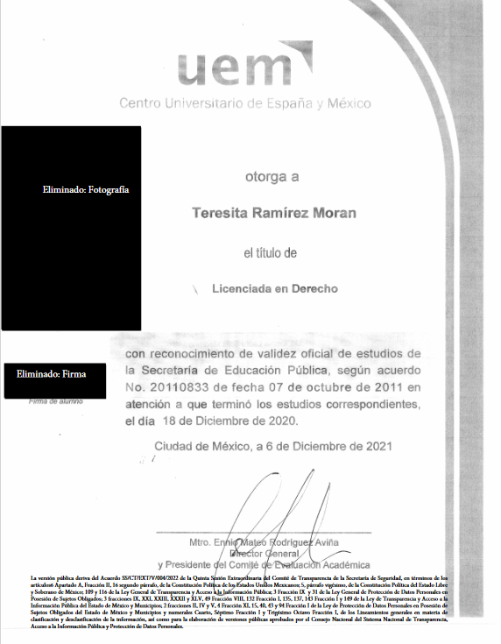
“ACTA QUINTA EXTRA-2022.pdf”.- Contiene el acta de la Quinta Sesión Extraordinaria en la cual se autoriza la Versión Pública relacionada con la presente solicitud.
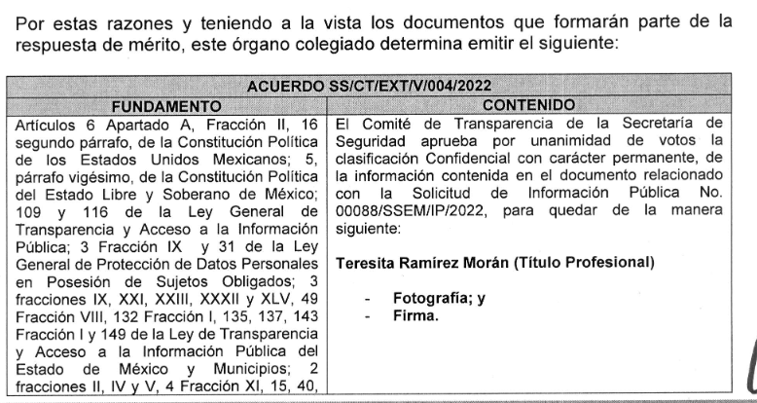
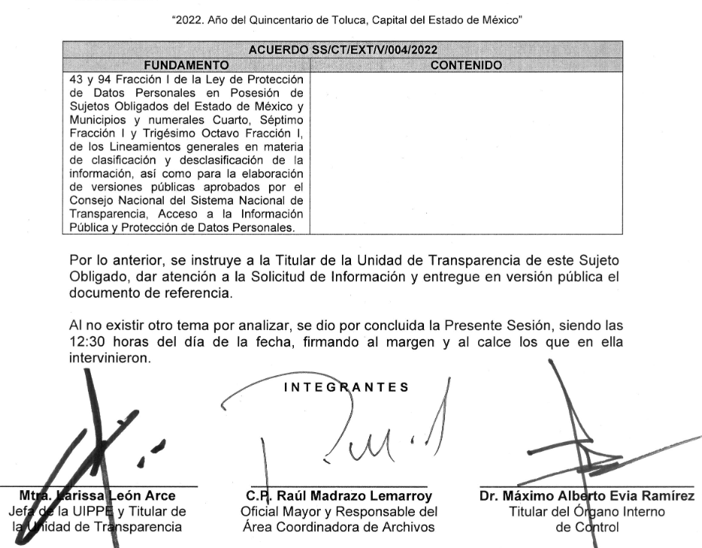
De la documental antes insertada, este Órgano Garante considera que, existe respuesta del SUJETO OBLIGADO a la petición del RECURRENTE, y claramente se advierte que le entrega lo concerniente al título profesional de la Servidora Pública Teresita Ramírez Moran, y es precisamente de quien el RECURRENTE solicita la información en su solicitud.
Recordando la inconformidad del Recurrente, este hace valer, que en la respuesta se proporcionó el documento solicitado, siendo clasificada la fotografía como confidencial, siendo que no debe clasificarse dado que es Directora; solicitando le sea proporcionado el documento con fotografía sin clasificar

Cabe destacar que, en el diecisiete de marzo de dos mil veintidós EL SUJETO OBLIGADO, remite como informe justificado el archivo digital denominado “informe justificado RR05692.pdf”, mediante el cual ratifica su respuesta primigenia

Ahora bien, como se advierte del análisis anterior, se advierte que el SUJETO OBLIGADO, efectivamente remite la información solicitada que es el Título Profesional de la Servidora Pública Teresita Ramírez Morán, quien funge como Directora de Desarrollo Social de la Secretaría de Seguridad; sin embargo se testó la foto y firma, debiendo ser únicamente testada la firma por ser de un particular, pues la fotografía debe ser proporcionada por tener un puesto de mandos medios y superiores, pues reviste el carácter de Servidor Público en el ejercicio de sus funciones y es de interés público, pues bien, como excepción para el caso en concreto las únicas firmas que tienen de carácter confidencial son las de particulares y personas jurídico-colectivas.

De las constancias remitidas en la respuesta se advierte que EL SUJETO OBLIGADO no funda y motiva mediante el Acta de la Quinta Sesión Ordinaria Extraordinaria del Comité de Transparencia del SUJETO OBLIGADO, las razones suficientes y necesarias para poder testar las fotografías del Título Profesional.

En esa tesitura, es importante referir que las determinaciones del ente recurrido deben tener fundamentación y motivación consiste en la obligación que tiene todo ente público de expresar los preceptos jurídicos aplicables al asunto motivo del acto y las razones o argumentos de su actuar.

Al respecto, el máximo tribunal del país ha establecido jurisprudencia respecto a qué debe entenderse por fundamentación y motivación, en los siguientes términos:

“FUNDAMENTACION Y MOTIVACION. La debida fundamentación y motivación legal, deben entenderse, por lo primero, la cita del precepto legal aplicable al caso, y por lo segundo, las razones, motivos o circunstancias especiales que llevaron a la autoridad a concluir que el caso particular encuadra en el supuesto previsto por la norma legal invocada como fundamento.
…” (Sic)

Así, en un acto de autoridad se surte la debida fundamentación cuando se cita el precepto legal aplicable al caso concreto y la debida motivación cuando se expresan las razones, motivos o circunstancias que tomó en cuenta la autoridad para adecuar el hecho a los fundamentos de derecho.

Más aún, a través de diversa jurisprudencia dictada por el Poder Judicial de la Federación se sostiene que la finalidad de la fundamentación o motivación es la de explicar, justificar, posibilitar la defensa y comunicar la decisión de la autoridad:

“FUNDAMENTACIÓN Y MOTIVACIÓN. EL ASPECTO FORMAL DE LA GARANTÍA Y SU FINALIDAD SE TRADUCEN EN EXPLICAR, JUSTIFICAR, POSIBILITAR LA DEFENSA Y COMUNICAR LA DECISIÓN. El contenido formal de la garantía de legalidad prevista en el artículo 16 constitucional relativa a la fundamentación y motivación tiene como propósito primordial y ratio que el justiciable conozca el "para qué" de la conducta de la autoridad, lo que se traduce en darle a conocer en detalle y de manera completa la esencia de todas las circunstancias y condiciones que determinaron el acto de voluntad, de manera que sea evidente y muy claro para el afectado poder cuestionar y controvertir el mérito de la decisión, permitiéndole una real y auténtica defensa. Por tanto, no basta que el acto de autoridad apenas observe una motivación pro forma pero de una manera incongruente, insuficiente o imprecisa, que impida la finalidad del conocimiento, comprobación y defensa pertinente, ni es válido exigirle una amplitud o abundancia superflua, pues es suficiente la expresión de lo estrictamente necesario para explicar, justificar y posibilitar la defensa, así como para comunicar la decisión a efecto de que se considere debidamente fundado y motivado, exponiendo los hechos relevantes para decidir, citando la norma habilitante y un argumento mínimo pero suficiente para acreditar el razonamiento del que se deduzca la relación de pertenencia lógica de los hechos al derecho invocado, que es la subsunción.” (Sic)

En consecuencia, la fundamentación y motivación implica que, en el acto de autoridad, además de contenerse los supuestos jurídicos aplicables se expliquen claramente, por qué, a través de la utilización de la norma se emitió el acto. De este modo, la persona que se siente afectada pueda impugnar la decisión, permitiéndole una real y auténtica defensa.

Ahora bien, es necesario precisar que para los casos de las fotografías y firmas, se encuentran vigentes los siguientes criterios:

Criterios 15/17 y 02/19, Segunda Época, emitidos por el Instituto Nacional de Transparencia, Acceso a la Información y Protección de Datos Personales, que mencionan lo siguiente:

“Fotografía en título o cédula profesional es de acceso público. Si bien la fotografía de una persona física es un dato personal, cuando se encuentra en un título o cédula profesional no es susceptible de clasificarse como confidencial, en virtud del interés público que existe de conocer que la persona que se ostenta con una calidad profesional determinada es la misma que aparece en dichos documentos oficiales. De esta manera, la fotografía contenida en el título o cédula profesional es pública y susceptible de divulgación.”

“Firma y rúbrica de servidores públicos. Si bien la firma y la rúbrica son datos personales confidenciales, cuando un servidor público emite un acto como autoridad, en ejercicio de las funciones que tiene conferidas, la firma o rúbrica mediante la cual se valida dicho acto es pública.”

Así las cosas, ahora el Pleno del Instituto de Transparencia, Acceso a la Información Pública y Protección de Datos Personales del Estado de México y Municipios, en relación a la fotografía, se contempla lo siguiente:

“En una aproximación inicial resulta oportuno referir que toda persona a quien legalmente se le haya expedido título profesional o grado académico equivalente, podrá obtener cédula de ejercicio con efectos de patente y para su identidad en todas sus actividades profesionales, previo registro de dicho título o grado.

Es decir, la cédula profesional es un documento que tiene por objeto sustentar que una persona cuenta con la acreditación para ejercer la profesión indicada en la misma; a través del conocimiento de algunos de los datos ahí contenidos se puede corroborar la idoneidad de la persona para ocupar el empleo, cargo o comisión encomendado.

En este sentido, las cédulas profesionales expedidas con anterioridad al 1° de octubre de 2018 gozan de los siguientes atributos:

- Número de cédula profesional: Susceptible de consulta en el Registro Nacional de Profesiones que se localiza en la página electrónica de la Secretaría de Educación Pública y/o equivalente de las entidades federativas, es decir, es un dato que obra en registros públicos, no susceptible de actualizar causal alguna de clasificación.

- Fotografía: Tratándose de servidores públicos se cuenta con un espectro menor de protección a sus datos personales en comparación con cualquier otra persona física, en razón del interés público que revisten sus funciones, por lo que, aquellos con la calidad de mando medio y/o superior, por mayoría de razón, sus actividades se encuentran sujetas a un escrutinio público mayor, coexistiendo un interés público de conocer su fotografía y así asociarla, en su caso, con su nombre, cargo, y función, lo que genera un beneficio mayor la divulgación de dicho dato personal que su clasificación, ya que sus atribuciones van enfocadas a las actividades de dirección en el sector gubernamental, toma de decisiones y emisión de actos que pudieren generar molestia e incluso en algunos casos, al contacto directo con la ciudadanía

- Firma del titular: Tratándose de personas físicas en el rol de ciudadanos, es considerada como un atributo de la personalidad, en virtud de que a través de esta se puede identificar a una persona, por lo que se considera un dato personal y, dado que para otorgar su acceso se necesita el consentimiento de su titular, es información clasificada como confidencial.

En contraste, tratándose de servidores públicos cuando se emite un acto de autoridad en ejercicio de las atribuciones que tiene conferidas, la firma mediante la cual valida dicho acto jurídico es pública. Lo anterior, en virtud de que la firma se plasmó en cumplimiento de las obligaciones que le corresponden en términos de las disposiciones jurídicas aplicables, estribando entonces en un requisito de validez. Por tanto, la firma de los servidores públicos vinculada al ejercicio de la función pública, es información pública, dado que documenta y rinde cuentas sobre el debido ejercicio de sus atribuciones con motivo del empleo, cargo o comisión que le han sido encomendados…”

En esa tesitura, es evidente que EL SUJETO OBLIGADO testo información de interés publica, misma que contraviene a los criterios señalados por los Órganos Garantes, como lo es, la fotografía del Título Profesional pues la información que se le solicita al personal con categoría de mandos medios y superiores; por lo que respecta, a la firma del Director General y Presidente del Comité de Evaluación Académica y de la Directora Técnica deben de ser públicas, ya que es el servidor público que en el ejercicio de las atribuciones que tiene conferidas emite el documento y en aras de darle validez del acto jurídico no se debe de clasificar como confidencial.

Sirve de apoyo el Criterio 10/10, Primera Época, emitido por el Instituto Federal de Acceso a la Información Pública ahora Instituto Nacional de Transparencia, Acceso a la Información y Protección de Datos Personales, cuyo tenor literal es el siguiente:

“La firma de los servidores públicos es información de carácter público cuando ésta es utilizada en el ejercicio de las facultades conferidas para el desempeño del servicio público. Si bien la firma es un dato personal confidencial, en tanto que identifica o hace identificable a su titular, cuando un servidor público emite un acto como autoridad, en ejercicio de las funciones que tiene conferidas, la firma mediante la cual valida dicho acto es pública. Lo anterior, en virtud de que se realizó en cumplimiento de las obligaciones que le corresponden en términos de las disposiciones jurídicas aplicables. Por tanto, la firma de los servidores públicos, vinculada al ejercicio de la función pública, es información de naturaleza pública, dado que documenta y rinde cuentas sobre el debido ejercicio de sus atribuciones con motivo del empleo, cargo o comisión que le han sido encomendados.”

Atendido lo anterior, es de subrayar que el derecho de acceso a la información pública, consiste en que la información solicitada conste en un soporte documental en cualquiera de sus formas, a saber: expedientes, reportes, estudios, actas, resoluciones, oficios, correspondencia, acuerdos, directivas, directrices, circulares, contratos, convenios, instructivos, notas, memorandos, estadísticas o bien, cualquier otro registro que documente el ejercicio de las facultades, funciones y competencias de los Sujetos Obligados; los que podrán estar en cualquier medio, sea escrito, impreso, sonoro, visual, electrónico, informático u holográfico, de conformidad con el artículo 3, fracción XI de la Ley de la materia, el cual dispone lo siguiente:

“Artículo 3. Para los efectos de la presente Ley se entenderá por:
XI. Documento: Los expedientes, reportes, estudios, actas, resoluciones, oficios, correspondencia, acuerdos, directivas, directrices, circulares, contratos, convenios, instructivos, notas, memorandos, estadísticas o bien, cualquier otro registro que documente el ejercicio de las facultades, funciones y competencias de los sujetos obligados, sus servidores públicos e integrantes, sin importar su fuente o fecha de elaboración. Los documentos podrán estar en cualquier medio, sea escrito, impreso, sonoro, visual, electrónico, informático u holográfico;”

Siendo aplicable el criterio de interpretación en el orden administrativo número 0002-11, emitido por Acuerdo del Pleno del Instituto de Transparencia y Acceso a la Información Pública del Estado de México y Municipios, publicado en el Periódico Oficial del Gobierno del Estado Libre y Soberano de México “Gaceta del Gobierno” el diecinueve de octubre de dos mil once, cuyo rubro y texto dispone:

“CRITERIO 0002-11
INFORMACIÓN PÚBLICA, CONCEPTO DE, EN MATERIA DE TRANSPARENCIA. INTERPRETACIÓN SISTEMÁTICA DE LOS ARTÍCULOS 2°, FRACCIÓN V, XV, Y XVI, 3°, 4°, 11 Y 41. De conformidad con los artículos antes referidos, el derecho de acceso a la información pública, se define en cuanto a su alcance y resultado material, el acceso a los archivos, registros y documentos públicos, administrados, generados o en posesión de los órganos u organismos públicos, en virtud del ejercicio de sus funciones de derecho público, sin importar su fuente, soporte o fecha de elaboración.
En consecuencia el acceso a la información se refiere a que se cumplan cualquiera de los siguientes tres supuestos:
1) Que se trate de información registrada en cualquier soporte documental, que en ejercicio de las atribuciones conferidas, sea generada por los Sujetos Obligados;
2) Que se trate de información registrada en cualquier soporte documental, que en ejercicio de las atribuciones conferidas, sea administrada por los Sujetos Obligados, y
3) Que se trate de información registrada en cualquier soporte documental, que en ejercicio de las atribuciones conferidas, se encuentre en posesión de los Sujetos Obligados.” (sic)
(Énfasis Añadido)

No se omite comentar, que al consultar la página oficial del SUJETO OBLIGADO, efectivamente se cuenta con información de que la Servidora Pública TERESITA RAMÍREZ MORÁN, funge como Directora de Desarrollo Policial como se advierte de la siguiente imagen:

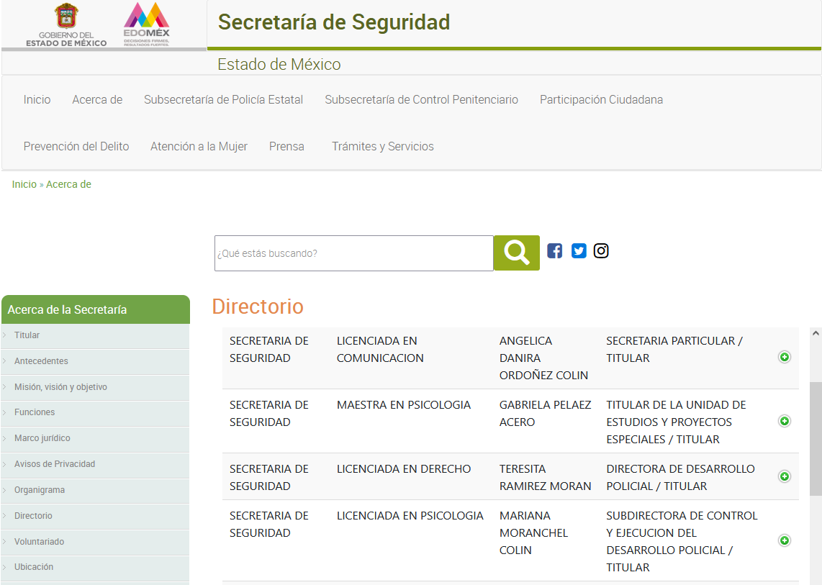
Ahora bien, en atención a lo anterior EL SUJETO OBLIGADO deberá de atender la solicitud en los siguientes términos, es dable ordenar haga entrega de Título profesional de la Servidora Pública TERESITA RAMÍREZ MORÁN, funge como Directora de Desarrollo Policial, en versión publica de ser procedente.

Ahora bien, en relación a la versión pública de la información de la que se ordena su entrega, en términos del artículo 143 de la Ley de Transparencia y Acceso a la Información Pública del Estado de México y Municipios, deberá omitirse, eliminarse o suprimirse la información confidencial.

En ese sentido, sólo podrán ser testados los datos que actualicen las hipótesis normativas previstas en dicho precepto legal, y deberá procederse a su clasificación mediante las formalidades de Ley, es decir, que el Comité de Transparencia del SUJETO OBLIGADO emita el Acuerdo de Clasificación correspondiente debidamente fundado y motivado, en el cual se sustente la versión pública, misma que deberá cumplir cabalmente con las formalidades previstas en el precepto antes referido, así como con los numerales aplicables de los LINEAMIENTOS GENERALES EN MATERIA DE CLASIFICACIÓN Y DESCLASIFICACIÓN DE LA INFORMACIÓN, ASÍ COMO PARA LA ELABORACIÓN DE VERSIONES PÚBLICAS, publicados en el Diario Oficial de la Federación en fecha 15 de abril de 2016, mediante Acuerdo del Consejo Nacional del Sistema Nacional de Transparencia, Acceso a la Información Pública y Protección de Datos Personales.

Por ende, EL SUJETO OBLIGADO debe testar los datos confidenciales, sin pasar por alto que la clasificación respectiva tiene que cumplirse a través de la forma y formalidades que la Ley impone; es decir, mediante Acuerdo debidamente fundado y motivado, en términos de los numerales 49, fracción VIII y 132, fracciones II y III de la Ley de Transparencia y Acceso a la Información Pública del Estado de México y Municipios, así como los numerales Segundo, fracción XVIII, y del Cuarto al Décimo Primero de los Lineamientos Generales en materia de Clasificación y Desclasificación de la Información, así como para la elaboración de Versiones Públicas, que literalmente expresan:

Ley de Transparencia y Acceso a la Información Pública del Estado de México y Municipios
“Artículo 49. Los Comités de Transparencia tendrán las siguientes atribuciones:
VIII. Aprobar, modificar o revocar la clasificación de la información;
Artículo 132. La clasificación de la información se llevará a cabo en el momento en que:
…
II. Se determine mediante resolución de autoridad competente; o
III. Se generen versiones públicas para dar cumplimiento a las obligaciones de transparencia previstas en esta Ley.”

Lineamientos Generales en materia de Clasificación y Desclasificación de la Información
“Segundo.- Para efectos de los presentes Lineamientos Generales, se entenderá por:
XVIII. Versión pública: El documento a partir del que se otorga acceso a la información, en el que se testan partes o secciones clasificadas, indicando el contenido de éstas de manera genérica, fundando y motivando la reserva o confidencialidad, a través de la resolución que para tal efecto emita el Comité de Transparencia.

Cuarto. Para clasificar la información como reservada o confidencial, de manera total o parcial, el titular del área del sujeto obligado deberá atender lo dispuesto por el Título Sexto de la Ley General, en relación con las disposiciones contenidas en los presentes lineamientos, así como en aquellas disposiciones legales aplicables a la materia en el ámbito de sus respectivas competencias, en tanto estas últimas no contravengan lo dispuesto en la Ley General.
Los sujetos obligados deberán aplicar, de manera estricta, las excepciones al derecho de acceso a la información y sólo podrán invocarlas cuando acrediten su procedencia.

Quinto. La carga de la prueba para justificar toda negativa de acceso a la información, por actualizarse cualquiera de los supuestos de clasificación previstos en la Ley General, la Ley Federal y leyes estatales, corresponderá a los sujetos obligados, por lo que deberán fundar y motivar debidamente la clasificación de la información ante una solicitud de acceso o al momento en que generen versiones públicas para dar cumplimiento a las obligaciones de transparencia, observando lo dispuesto en la Ley General y las demás disposiciones aplicables en la materia.
Sexto. Los sujetos obligados no podrán emitir acuerdos de carácter general ni particular que clasifiquen documentos o expedientes como reservados, ni clasificar documentos antes de que se genere la información o cuando éstos no obren en sus archivos.
La clasificación de información se realizará conforme a un análisis caso por caso, mediante la aplicación de la prueba de daño y de interés público.
Séptimo. La clasificación de la información se llevará a cabo en el momento en que:
I. Se reciba una solicitud de acceso a la información;
II. Se determine mediante resolución de autoridad competente, o
III. Se generen versiones públicas para dar cumplimiento a las obligaciones de transparencia previstas en la Ley General, la Ley Federal y las correspondientes de las entidades federativas.
Los titulares de las áreas deberán revisar la clasificación al momento de la recepción de una solicitud de acceso a la información, para verificar si encuadra en una causal de reserva o de confidencialidad.

Octavo. Para fundar la clasificación de la información se debe señalar el artículo, fracción, inciso, párrafo o numeral de la ley o tratado internacional suscrito por el Estado mexicano que expresamente le otorga el carácter de reservada o confidencial.
Para motivar la clasificación se deberán señalar las razones o circunstancias especiales que lo llevaron a concluir que el caso particular se ajusta al supuesto previsto por la norma legal invocada como fundamento.
En caso de referirse a información reservada, la motivación de la clasificación también deberá comprender las circunstancias que justifican el establecimiento de determinado plazo de reserva.
Tratándose de información clasificada como confidencial respecto de la cual se haya determinado su conservación permanente por tener valor histórico, ésta conservará tal carácter de conformidad con la normativa aplicable en materia de archivos.
Los documentos contenidos en los archivos históricos y los identificados como históricos confidenciales no serán susceptibles de clasificación como reservados.

Noveno. En los casos en que se solicite un documento o expediente que contenga partes o secciones clasificadas, los titulares de las áreas deberán elaborar una versión pública fundando y motivando la clasificación de las partes o secciones que se testen, siguiendo los procedimientos establecidos en el Capítulo IX de los presentes lineamientos.

Décimo. Los titulares de las áreas, deberán tener conocimiento y llevar un registro del personal que, por la naturaleza de sus atribuciones, tenga acceso a los documentos clasificados. Asimismo, deberán asegurarse de que dicho personal cuente con los conocimientos técnicos y legales que le permitan manejar adecuadamente la información clasificada, en los términos de los Lineamientos para la Organización y Conservación de Archivos.
En ausencia de los titulares de las áreas, la información será clasificada o desclasificada por la persona que lo supla, en términos de la normativa que rija la actuación del sujeto obligado.

Décimo primero. En el intercambio de información entre sujetos obligados para el ejercicio de sus atribuciones, los documentos que se encuentren clasificados deberán llevar la leyenda correspondiente de conformidad con lo dispuesto en el Capítulo VIII de los presentes lineamientos.

CAPÍTULO VIII
DE LA LEYENDA DE CLASIFICACIÓN

Quincuagésimo. Los titulares de las áreas de los sujetos obligados podrán utilizar los formatos contenidos en el presente Capítulo como modelo para señalar la clasificación de documentos o expedientes, sin perjuicio de que establezcan los propios.
[…]
Quincuagésimo tercero. El formato para señalar la clasificación parcial de un documento, es el siguiente:

 | Concepto | Dónde:
Sello oficial o logotipo del sujeto obligado | Fecha de clasificación | Se anotará la fecha en la que el Comité de Transparencia confirmó la clasificación del documento, en su caso.
Sello oficial o logotipo del sujeto obligado | Área | Se señalará el nombre del área del cual es titular quien clasifica.
Sello oficial o logotipo del sujeto obligado | Información reservada | Se indicarán, en su caso, las partes o páginas del documento que se clasifican como reservadas. Si el documento fuera reservado en su totalidad, se anotarán todas las páginas que lo conforman. Si el documento no contiene información reservada, se tachará este apartado.
Sello oficial o logotipo del sujeto obligado | Periodo de reserva | Se anotará el número de años o meses por los que se mantendrá el documento o las partes del mismo como reservado.
Sello oficial o logotipo del sujeto obligado | Fundamento legal | Se señalará el nombre del ordenamiento, el o los artículos, fracción(es), párrafo(s) con base en los cuales se sustente la reserva.
Sello oficial o logotipo del sujeto obligado | Ampliación del periodo de reserva | En caso de haber solicitado la ampliación del periodo de reserva originalmente establecido, se deberá anotar el número de años o meses por los que se amplía la reserva.
Sello oficial o logotipo del sujeto obligado | Confidencial | Se indicarán, en su caso, las partes o páginas del documento que se clasifica como confidencial. Si el documento fuera confidencial en su totalidad, se anotarán todas las páginas que lo conforman. Si el documento no contiene información confidencial, se tachará este apartado.
Sello oficial o logotipo del sujeto obligado | Fundamento legal | Se señalará el nombre del ordenamiento, el o los artículos, fracción(es), párrafo(s) con base en los cuales se sustente la confidencialidad.
Sello oficial o logotipo del sujeto obligado | Rúbrica del titular del área | Rúbrica autógrafa de quien clasifica.
Sello oficial o logotipo del sujeto obligado | Fecha de desclasificación | Se anotará la fecha en que se desclasifica el documento.
Sello oficial o logotipo del sujeto obligado | Rúbrica y cargo del servidor público | Rúbrica autógrafa de quien desclasifica.
(Énfasis Añadido)

Es importante referir que, EL SUJETO OBLIGADO deberá seguir el procedimiento legal establecido para su clasificación, esto es, que su Comité de Transparencia emita un Acuerdo de Clasificación que cumpla con las formalidades previstas, antes citadas que lo sustente, en el que se expongan los fundamentos y razones que llevaron a la autoridad a testar, suprimir o eliminar datos de dicho soporte documental, ya que el no hacerlo, implica que lo entregado no es legal ni formalmente una versión pública, sino más bien una documentación ilegible, incompleta o tachada; pues no señalar las razones por las que no se aprecian determinados datos, ya sea porque se testan o suprimen, deja al solicitante en estado de incertidumbre, al no conocer o comprender porque no aparecen en la documentación respectiva, es decir, si no se exponen de manera puntual las razones de ello se estaría violentando desde un inicio el derecho de acceso a la información del solicitante.

En razón de lo anteriormente expuesto, este Instituto estima que las razones o motivos de inconformidad hechos valer por EL RECURRENTE devienen fundadas y suficientes para MODIFICAR la respuesta del SUJETO OBLIGADO y ordenarle haga entrega de la información descrita en el presente Considerando.

Por lo que, con fundamento en lo prescrito en los artículos 5, párrafos trigésimos, trigésimos primero, trigésimos segundos, fracciones IV y V, de la Constitución Política del Estado Libre y Soberano de México, y los artículos 2, fracción II, 9, 29, 36, fracciones I y II, 176, 178, 179, 181, 185, fracción I, 186 y 188, de la Ley de Transparencia y Acceso a la Información Pública del Estado de México y Municipios, este Pleno:

RESUELVE
Primero. Resultan parcialmente fundados los motivos de inconformidad hechos valer por EL RECURRENTE en el Recurso de Revisión 05692/INFOEM/IP/RR/2022, por lo que, en términos del considerando Quinto de esta resolución, se MODIFICA la respuesta emitida por el SUJETO OBLIGADO.

Segundo. Se ORDENA al SUJETO OBLIGADO a que, haga entrega vía SAIMEX, en su correcta versión pública de ser procedente, del documento o documentos en donde conste lo siguiente:

Título profesional entregado en la respuesta de la solicitud de información de la Servidora Pública TERESITA RAMÍREZ MORÁN, quien funge como Directora de Desarrollo Policíal del SUJETO OBLIGADO;

Debiendo notificar al RECURRENTE el Acuerdo de Clasificación que emita el Comité de Transparencia, con motivo de la versión pública.”

TERCERO. Notifíquese al Titular de la Unidad de Transparencia del SUJETO OBLIGADO, para que conforme a los artículos 186, último párrafo y 189, párrafo segundo y 194 de la Ley de Transparencia y Acceso a la Información Pública del Estado de México y Municipios, dé cumplimiento a lo ordenado dentro del plazo de diez días hábiles, debiendo informar a este Instituto en un plazo de tres días hábiles siguientes sobre el cumplimiento dado a la presente resolución.

CUARTO. Notifíquese al RECURRENTE la presente resolución vía Sistema de Acceso a la Información Mexiquense (SAIMEX).

QUINTO. Hágase del conocimiento al RECURRENTE que de conformidad con lo establecido en el artículo 196 de la Ley de Transparencia y Acceso a la Información Pública del Estado de México y Municipios, podrá impugnarla vía Juicio de Amparo en los términos de las leyes aplicables.

SEXTO. De conformidad con el artículo 198 de la Ley de Transparencia y Acceso a la Información Pública del Estado de México y Municipios, de considerarlo procedente, el Sujeto Obligado de manera fundada y motivada, podrá solicitar una ampliación de plazo para el cumplimiento de la presente resolución.

ASÍ LO RESUELVE, POR UNANIMIDAD DE VOTOS EL PLENO DEL INSTITUTO DE TRANSPARENCIA, ACCESO A LA INFORMACIÓN PÚBLICA Y PROTECCIÓN DE DATOS PERSONALES DEL ESTADO DE MÉXICO Y MUNICIPIOS, CONFORMADO POR LOS COMISIONADOS, JOSÉ MARTÍNEZ VILCHIS, MARÍA DEL ROSARIO MEJÍA AYALA, SHARON CRISTINA MORALES MARTÍNEZ, LUIS GUSTAVO PARRA NORIEGA Y GUADALUPE RAMÍREZ PEÑA; EN LA VIGÉSIMA SEXTA SESIÓN ORDINARIA CELEBRADA EL TRECE DE JULIO DE DOS MIL VEINTIDÓS, ANTE EL SECRETARIO TÉCNICO DEL PLENO, ALEXIS TAPIA RAMÍREZ.--------------------------------------------------------------------------------------------------

SCMM//BLA/DEMF/AGE

